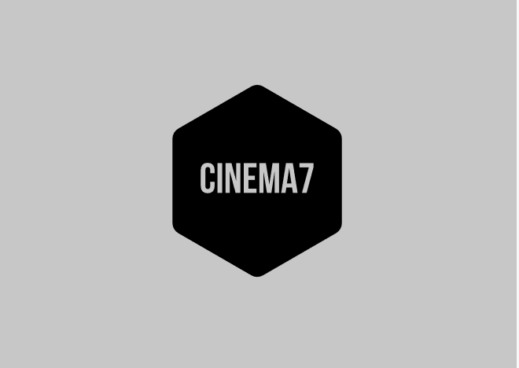

Cinema7

EEn bioscoop met 7 zalen!

Cinema7

EEn bioscoop met 7 zalen!

[Typ de titel van de zijbalk]

[Geef inhoud voor de sidebar op. Een sidebar is een zelfstandige aanvulling op het hoofddocument. Vaak is de sidebar links of rechts, of bovenaan of onderaan op de pagina te vinden. Ga naar het tabblad Hulpmiddelen voor tekenen als u de opmaak van het tekstvak van de sidebar wilt wijzigen.]

## Doelgroeponderzoek

Wij, Cinema7 willen ons zelf graag apart op de markt plaatsen door in 7 verschillende zalen 7 verschillende genres af te spelen. Ons marktonderzoek heeft bewezen dat deze huisstijl nog niet uitgevoerd is.